GENUIN: Veröffentlichung 3. Mai 2019

Auf Menuhins Spuren:
Liv Migdal spielt Bach, Bartók und Ben-Haim

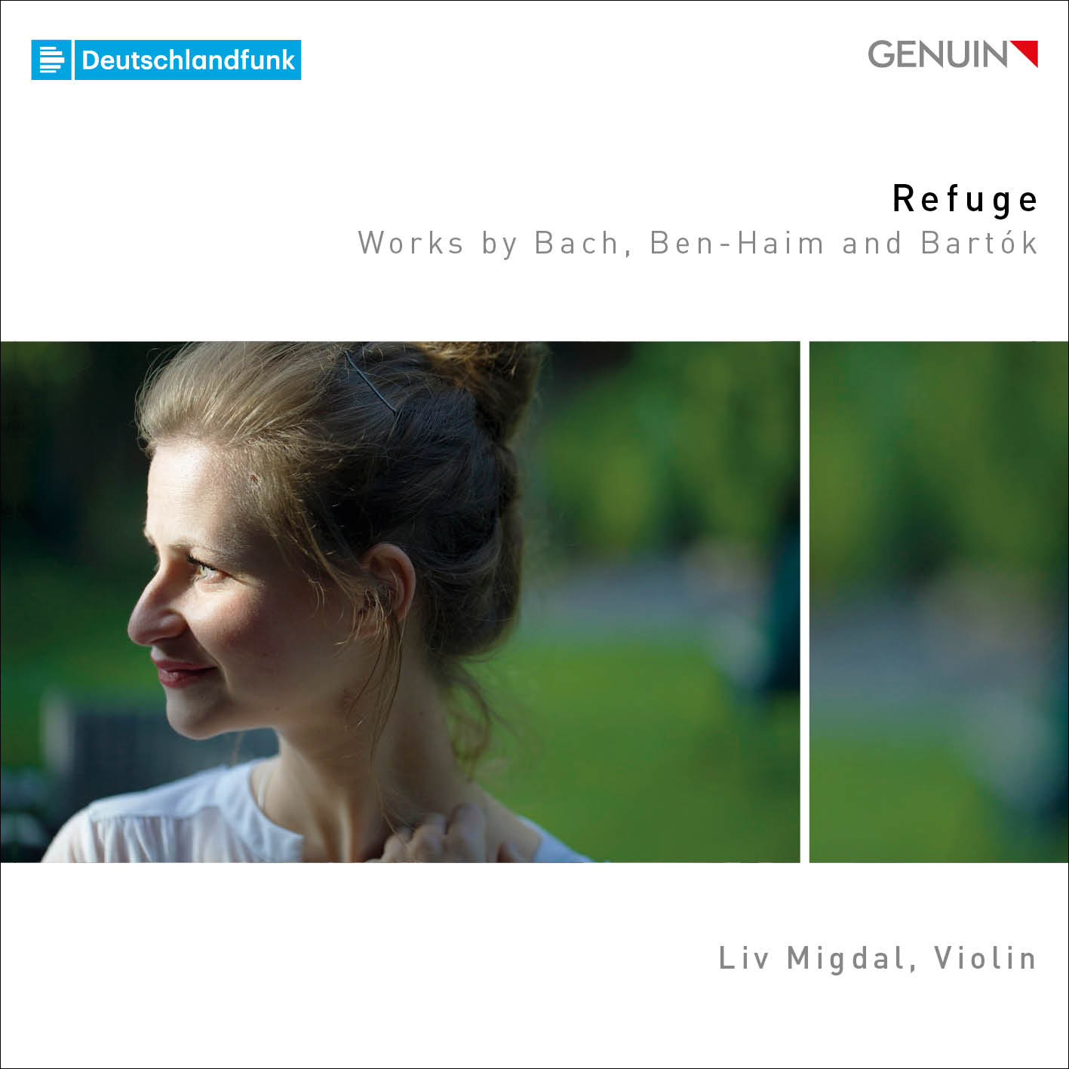
Refuge
Johann Sebastian Bach (1685–1750)
Sonate für Violine solo Nr. 3 C-Dur BWV 1005
Paul Ben-Haim (1897–1984)
Sonate für Violine solo in G
Béla Bartók (1881–1945)
Sonate für Violine solo Sz. 117
Liv Migdal, Violine
GENUIN classics GEN 19656, Veröffentlichung: 3. Mai 2019
Vertriebe: NOTE 1 music GmbH,
CH: MusiKontakt, A: Gramola, Winter & Co

»Sei solo« schrieb Johann Sebastian Bach auf seine sechs Sonaten und Partiten »à violino senza basso accompagnato«. »Sei sola« (»du bist allein«) galt auch für die junge Geigerin Liv Migdal , als sie im Oktober des vergangenen Jahres ihr neues Album im Kammermusiksaal des Kölner Deutschlandfunks einspielte.

Liv Migdal hat sich drei überragenden Werken der Sololiteratur gewidmet, um mit der Stimme ihres Instruments »das Äußerste an Innerem zu sagen« und auf diese Weise ein Beziehungsnetz zu schaffen, das unter dem Titel Refuge von all den Fluchtpunkten und Zufluchtsorten spricht, die sich dem Suchenden immer erst auftun, wenn alle äußere Hoffnung verloren scheint.

Deutlich spürbar ist in diesem Album die Gegenwart einer unsichtbaren Persönlichkeit: Ohne die Initiative von Lord Yehudi Menuhin hätte das vorliegende Programm nie zusammengefügt werden können. Er war es, der mit der C-dur-Sonate des einsamen Weimarer Kapellmeisters Bach den einsamen Exilanten Belá Bartók zu seiner Solosonate inspirierte, bevor er in Tel Aviv mit der Interpretation eben dieses kosmischen Werkes den Komponisten Paul Ben-Haim, der 1933 als Paul Frankenburger dem Größenwahn der selbsternannten »Herrenrasse« hatte entkommen können, zu einem weiteren musikalischen »Refugium« anregte, dessen Qualität den Vergleich mit den beiden »Klassikern« nicht scheuen muss.

Wir freuen uns, Ihnen hiermit Liv Migdals außergewöhnliches Album Refuge aus dem Hause Genuin zur Rezension vorstellen zu können. Ein intensives Hörerlebnis unter Hochspannung.

Weitere Informationen: www.livmigdal.de
Biographie
„Musik wie von einem anderen Stern“ Westfälische Nachrichten
"What an Absolute Gem!" Phil's Classical Magazine; Atlanta, USA
„Migdal verwandelt die Werke in musikalische Perlen" Pizzicato, Remy Franck, Luxemburg

Im Herbst 2016 gab Liv Migdal ihr Debütkonzert in der Berliner Philharmonie mit den Acht Jahreszeiten von Vivaldi und Piazzolla mit überwältigendem Erfolg. Die Geigerin ist regelmäßiger Gast in den führenden Konzertsälen weltweit, wie Laeiszhalle Hamburg, Taipei Concert Hall, Beethovenhalle Bonn, Herkulessaal in München, Konzerthaus Dortmund, Liederhalle Stuttgart, Shanghai Concert Hall, Großer Saal des Mozarteums Salzburg, Konzerthaus Berlin, Alte Oper Frankfurt. Die vielfach ausgezeichnete Musikerin tritt mit namhaften Orchestern und Dirigenten, u.a. Reinhard Goebel, Wojciech Rajski, Jonathan Nott und Cornelius Meister, in vielen Ländern Europas, in Israel und Asien auf.

Ihrem umjubelten Debütkonzert beim Salzburger Mozart-Festival folgte die Veröffentlichung ihrer ersten CD mit Sonaten von Beethoven, Debussy und Strauss mit Marian Migdal als Klavierpartner. Von der internationalen Fachkritik hoch gelobt, wurde die Einspielung u.a. mit dem Supersonic Award ausgezeichnet. Im November 2015 erschien eine weitere, ebenfalls mit dem Pianisten Marian Migdal aufgenommene CD beim Label Naxos: eine Weltersteinspielung der Werke für Violine und Klavier der Brüder Henryk und Józef Wieniawski. Bei ihrer ersten Orchester-Einspielung hatte Liv Migdal auch die Leitung inne; aufgenommen wurden die Acht Jahreszeiten von Vivaldi und Piazzolla bei SoloMusica/Sony mit dem Deutschen Kammerorchester Berlin. Die CD wurde 2017 sogleich für den International Classical Music Award nominiert.

Liv Migdal erhält regelmäßig Einladungen von bedeutenden internationalen Festivals, z.B. Schumann-Fest Bonn, Schleswig-Holstein Musikfestival, Sandor Vegh-Festival Salzburg, Mozartiana Danzig, Ludwigsburger Schlossfestspiele und weitere Festspiele in Europa und Asien.

Die Geigerin begann ihr Studium als elfjährige Jungstudentin bei Christiane Hutcap an der Hochschule für Musik und Theater in Rostock, wo sie ihr Diplom mit Auszeichnung erhielt. Ihre künstlerische Ausbildung setzte Liv Migdal am Salzburger Mozarteum in der Meisterklasse von Igor Ozim fort und schloss hier ihr Masterstudium mit Auszeichnung ab. Wichtige künstlerische Impulse erhielt sie auch durch musikalische Wegbegleiter wie Reinhard Goebel und Mauricio Fuks.

Liv Migdal wurde seit ihren frühen Konzertauftritten vielfach mit internationalen Musikpreisen und Stipendien ausgezeichnet, (u.a. 1. Preis Internationaler Ruggiero-Ricci Violinwettbewerb Salzburg, internationaler Hindemith-Wettbewerb Berlin, GWK-Musikpreis Münster, Yamaha-Streicherwettbewerb, Musikwettbewerb Saar, Fritz-Kreisler-Wettbewerb Wien, Mozart-Gesellschaft Dortmund). Großen Erfolg hatte die Geigerin, eingeladen von Bundestagspräsident Prof. Norbert Lammert, auch bei ihrem Auftritt (ZDF/PHOENIX-Live- Übertragung) im Rahmen des Festkonzerts „25 Jahre Deutsche Einheit“ mit der Jungen Deutschen Philharmonie unter Jonathan Nott vor dem Reichstag in Berlin. 2016 wurde Liv Migdal in Salzburg mit dem „Paul-Roczek-MusicAward“ als höchste Auszeichnung für herausragendes Geigenspiel geehrt. Seit 2017 wird Liv Migdal zudem durch das ECCE-Kreativ-Programm des Ministeriums für Kultur und Wissenschaft des Landes NRW mit dem von ihr initiierten Projekt „Verfemten Komponisten eine Stimme geben“ gefördert.

Im Sommer 2018 gab Liv Migdal ihr Debüt in der Elbphilharmonie Hamburg und mit Beginn der Spielzeit 2018/2019 ist sie Artist in Residence der Erzgebirgischen Philharmonie. Höhepunkte der kommenden Saison 2019/2020 sind neben Rundfunk- und Fernsehaufnahmen Festivalauftritte und Tourneen in Europa, Australien und Asien.

Pressestimmen
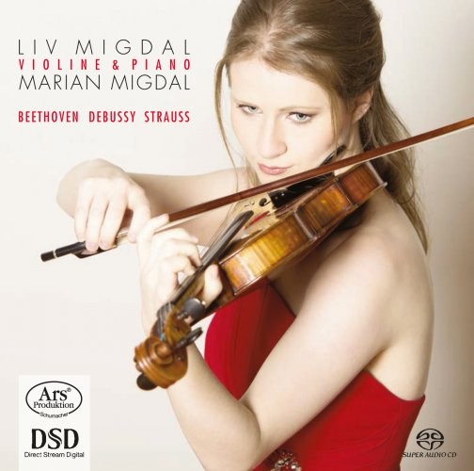„Ein großes Talent – Liv Migdal hat eine großartige Technik und sie spielt mit einem unermüdlichen Sinn für das Wesentliche ...“ pizzicato.lu, Supersonic Award , 28.04.2014 [Debüt-CD]

„... detailfreudig ausgefeilte Interpretationen, hinter denen eine wirkliche Persönlichkeit steht. .... Eine Ausnahmebegabung!“ Wiener Zeitung, 26.02.2014 [Debüt-CD]

„... Die Kraft dieser jungen talentierten Künstlerin ist beeindruckend!“ The-New-Listener, April 2016 [Debüt-CD]

„... Fast könnte man meinen, der Ton von Liv Migdal möchte explodieren, so erfüllt mit innerem Gefühl und Aussage ist er. Er wird in enormer Spannung gehalten, was einen ungeheuer fesselnden und in allen verzweigten Wegen der Musik mitreißenden Effekt verleiht ... “ Neuer Merker, 2016 [Vivaldi/Piazzolla]

„Liv Migdal hat einen schönen Ton mit einem sehr straffen, gleichmäßigen, fast schimmernden Vibrato, und sie spielt mit enormer Eleganz und einer guten Linie ...“ Fanfare, 2014 [Debüt-CD]
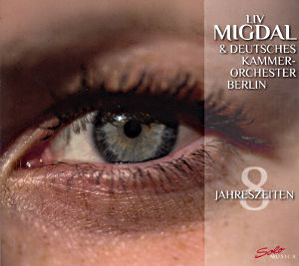
„... es ist vor allem ihr sensibles, blitzsauberes und dabei ungeheuer lyrisches Spiel, das einen für diese Platte einnimmt, ihre Natürlichkeit, die Licht durchflutete Leichtigkeit ...“ Ö1, CD des Tages, 30. Mai 2016 [Vivaldi/Piazzolla]

„Elektrisierend!“ Stefan Pieper bei klassik-heute.de, 10.05.2017 [Vivaldi/Piazzolla]

„Intensiv und technisch perfekt“ concerti, August 2016 [Vivaldi/Piazzolla]

Fotoangaben
Liv Migdal, Foto H.D. Oelmann

Weitere Informationen: www.livmigdal.de

